Cara Install Text Editor dan Web Server

1. **Memasang Text Editor**

Pada contoh ini akan dijabarkan tentang langkah memasang Notepad++ yang sudah didownload tadi:

1. Buka File Manager pada komputer kemudian cari file Notepad++ yang sudah didownload di folder download. Lalu klik 2x untuk memulai install.

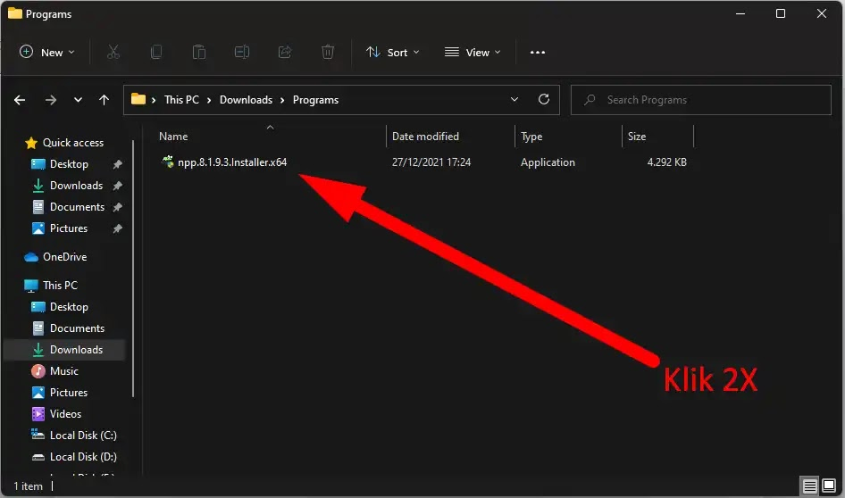

1. Pilih bahasa yang akan digunakan lalu klik OK

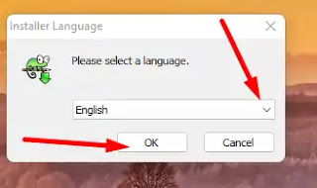

1. Tekan tombol next untuk melanjutkan

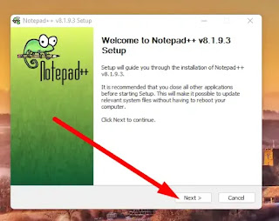

1. Klik tombol pada I Agree

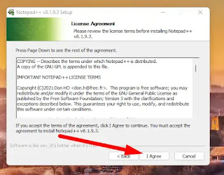

1. Biarkan direktori tetap lalu lanjutkan

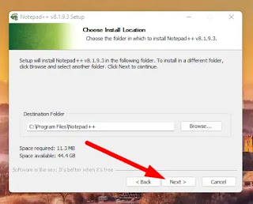

1. Biarkan kolam seperti settingan awal dan lanjutkan

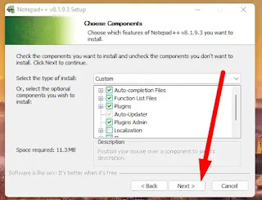

1. Pilih kolam “Create Shortcut” agar notepad++ muncil di desktop dan lajutkan

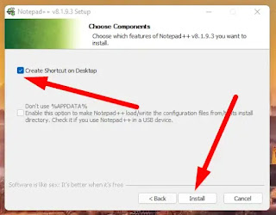

1. Centang kolum run notepad++ dan klik tombol finish

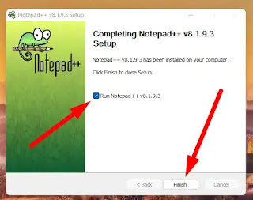

1. Selamat, Install Notepad ++ sudah berhasil
2. **Memasang Web Server**

Berikut adalah langkan untuk install Apache dengan bantuan program bernama XAMPP:

1. Buka file XAMPP yang sudah didownload dengan cara klik 2x pada file.
2. Selanjutnya tekan tombol next untuk melanjutkan.

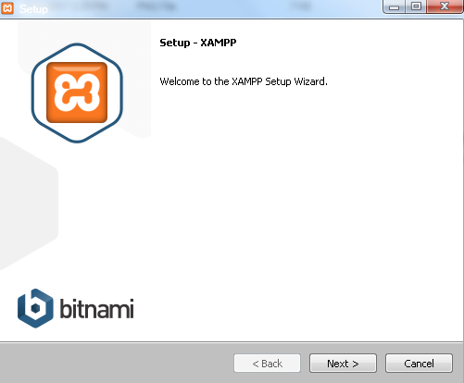

1. Selanjutnya kita akan diberika beberapa pilihan untuk aplikasi apa saja yang ingin diinstall. Biarkan saja kolam seperti pengaturan awal dan langsung klik tombol next.

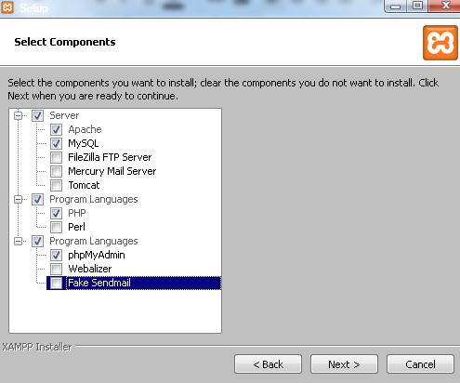

1. Selanjutnya kita akan diberikan pilihan direktori penyimapanan. Biarkan saja seperti pengaturan yang sudah disediakan dan klik tombol next.

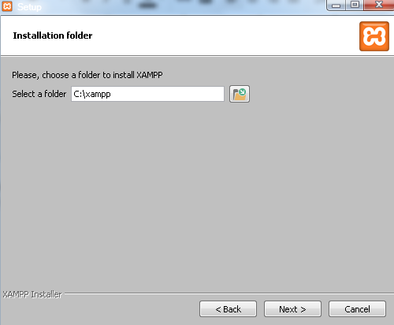

1. Selanjutnya kita akan diperlihatkan halaman ini. Silahan hapus tanda centang dan klik tombol next.

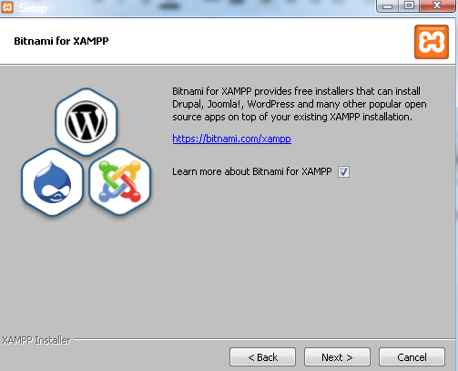

1. Lalu tunggu proses install selesai.

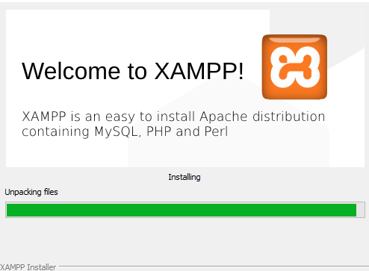

1. Setelah selesai klik pada tombol finish.

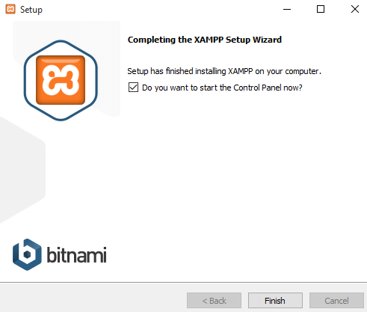

1. Selamat, XAMPP berhasil diinstall dan bisa menjalankan program web server dengan Apache.

